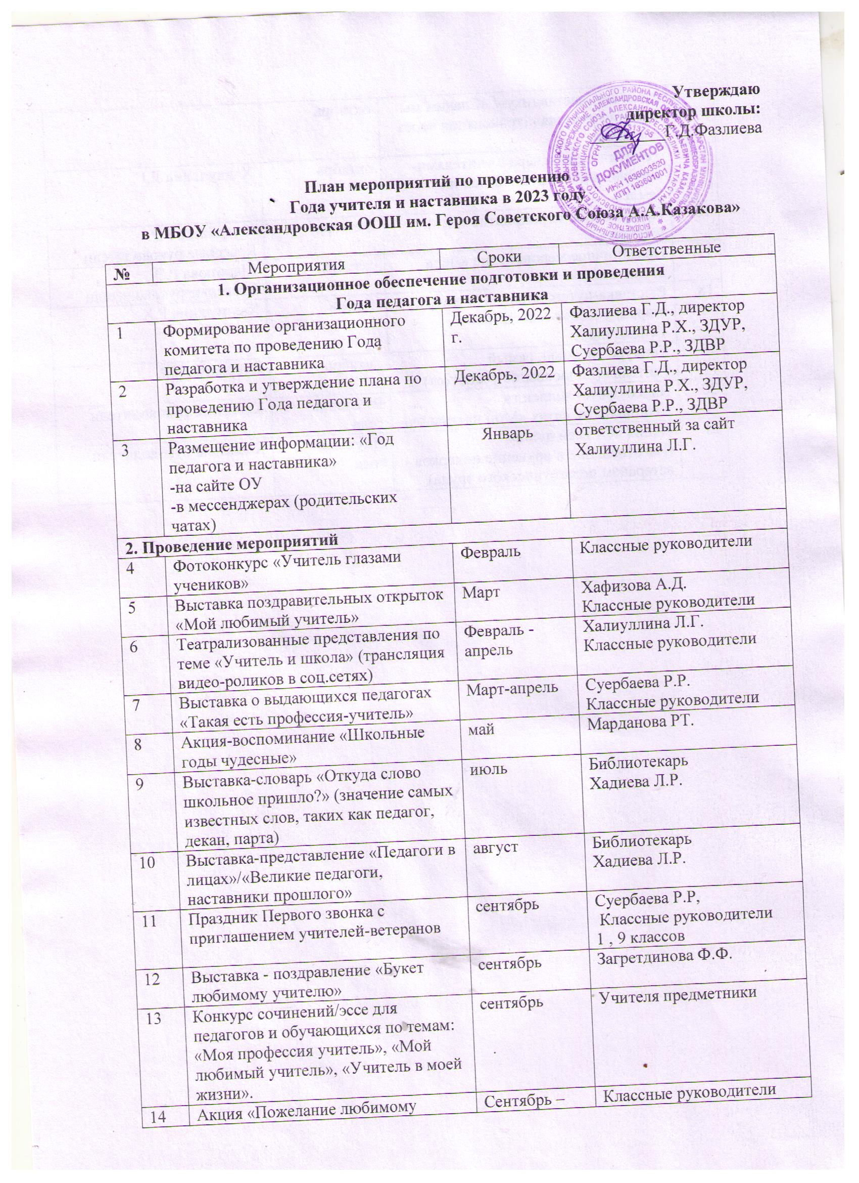

14 | Акция «Пожелание любимому педагогу, наставнику»/ «Славим мы величие учителя» (трансляция через соц. сети) | Сентябрь –октябрь | Классные руководители
15 | Тематические вечера с учителями-ветеранами «Учитель вечен на земле» | октябрь | Халиуллина Л.Г.
16 | Праздничное мероприятие «День учителя» | Октябрь | Суербаева Р.Р.  Классные руководители
17 | Праздничное мероприятие «День воспитателя» | октябрь | Шарипова Р.Э.  Классные руководители
18 | Выставка-путешествие «По самым старым учебным заведениям Татарстана» | ноябрь | Халиуллина Р.Х.
19 | Конкурс «Самый, самый ….. учитель» (Голосование учащихся) | декабрь | Суербаева Р.Р.
20 | Видео- фото- челлендж  в социальных сетях «Мой наставник» | В течение года | Классные руководители
21 | Акция «От всей души»  (Изготовление и вручение подарков ветеранам педагогического труда) | В течение года | Классные руководители

